Dzień Dobry Kochani !
Dziś naszym tematem będzie :
Kolorowy Świat

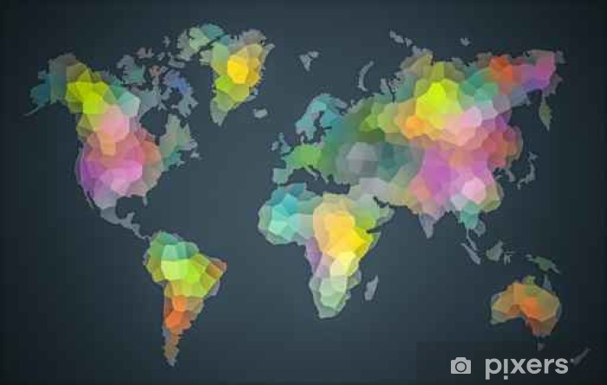

1 Barwy natury:
Spacer po najbliższej okolicy . Przed spacerem rodzic prosi dziecko by starało się zapamiętać jak najwięcej kolorów, które zobaczy w parku lub okolicy i wybrać te, które najbardziej im się podobają.
2 Zachęcam do obejrzenia prezentacji .
https://www.youtube.com/watch?v=hp_xtZO0wvw

3 Rodzic odczytuje pytania związane z tematem. Dziecko odpowiada.
Co to jest ekologia?
Co to jest recykling?
Co to jest segregacja?

4 Zbuduj słowa o ekologii
https://wordwall.net/pl/resource/1115117/zbuduj-słowa-ekologia

5 Matematyczna ekologia
https://wordwall.net/pl/resource/1169404/matematyka/matematyczna-ekologia

Układanie cyfr w kolejności .
https://wordwall.net/pl/resource/1199157/matematyka/liczenie-do-10-ciu

Kilka propozycji ćwiczeń możliwych do wykonania w domu.

Ćwiczenie 1.

Zrób skłon i dotknij palcami przeciwległej stopy. Wyprostuj się i otwierając klatkę piersiową, wyciągnij rękę za siebie.

Ćwiczenie 2.

Połóż się twarzą do podłogi. Wyciągnij ręce przed siebie, unieś klatkę piersiową nad podłoże i uginając łokcie ściągaj dłonie do tyłu.

Ćwiczenie 3.

Zrób przysiad. Z wydechem wyprostuj się wspinając się na palce.

Ćwiczenie 4.

Zrób deskę na wyprostowanych ramionach. Unieś jednocześnie prawą rękę i lewą nogę. Wytrzymaj 2-3 sekundy, opuść. Powtórz na drugą stronę.

Ćwiczenie 5.

Połóż się na brzuchu. Naprzemiennie podnoś prawą rękę i lewą nogę, i odwrotnie.

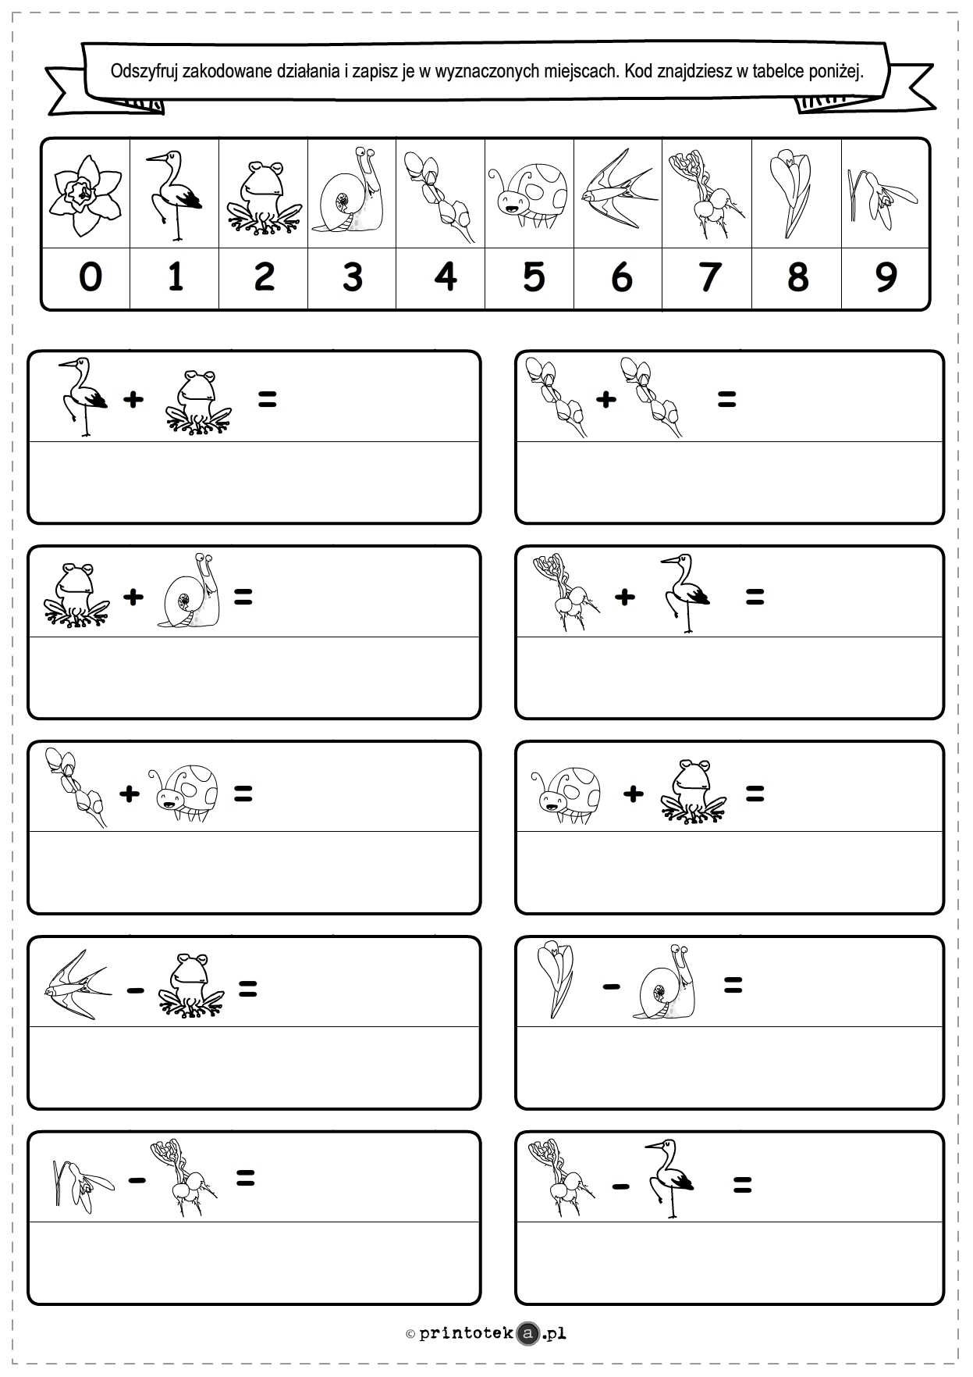
Rozwiąż krzyżówkę.
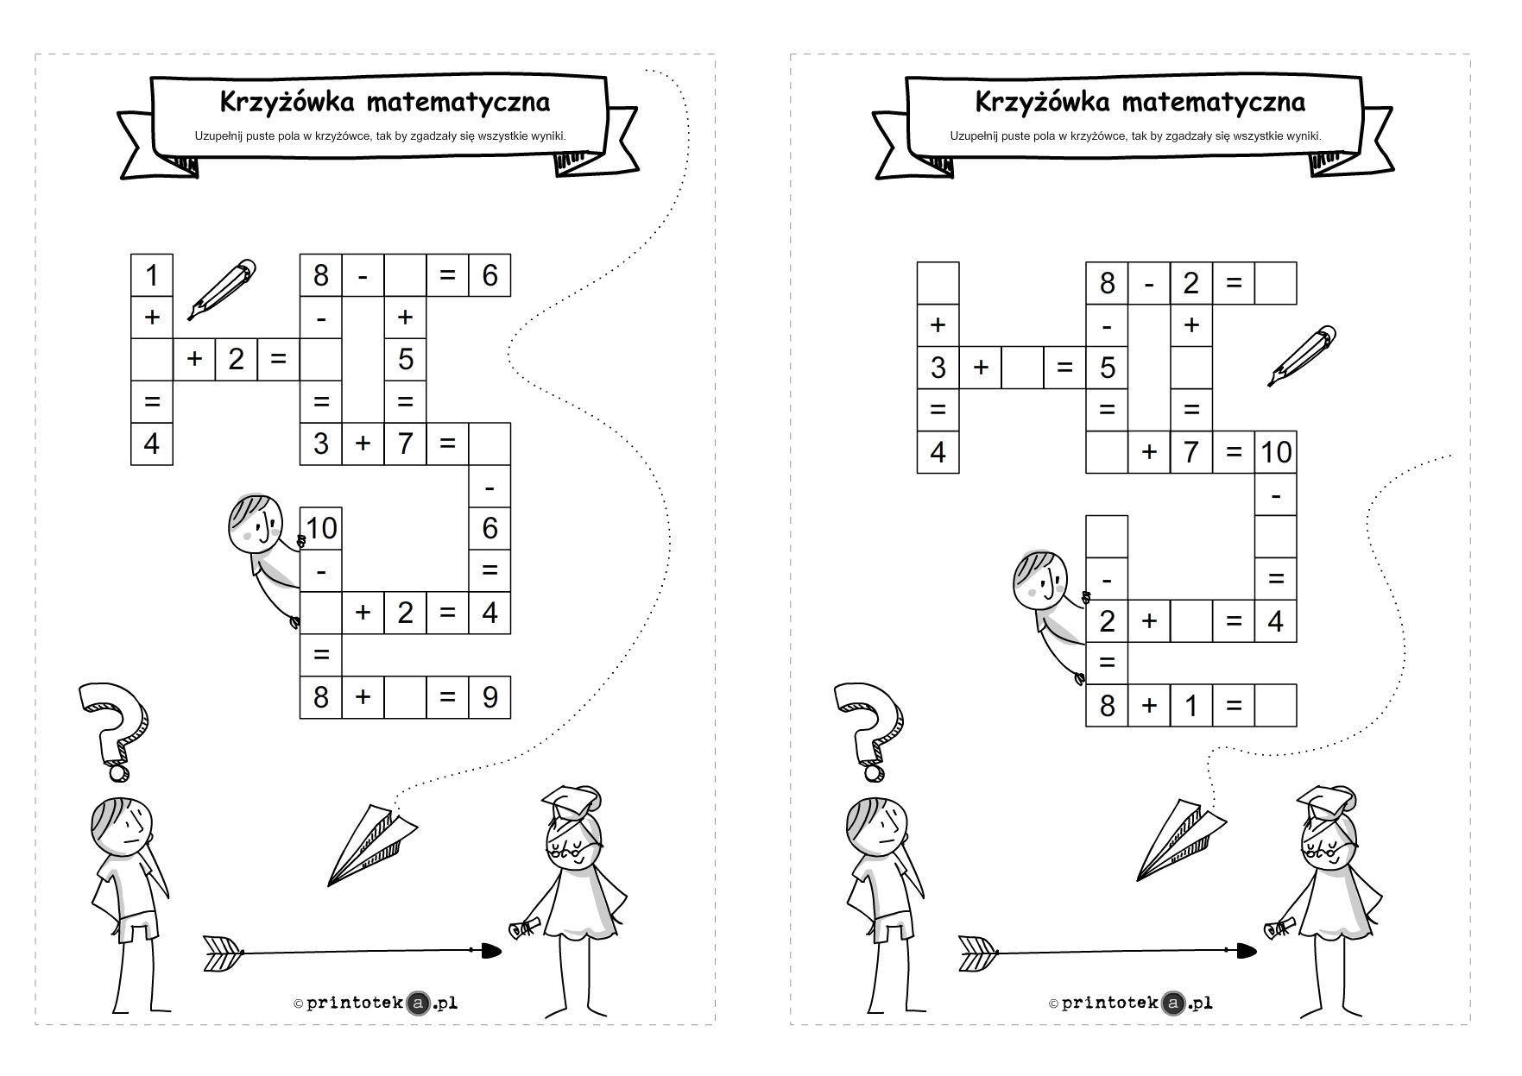

Karta pracy -Dodawanie w zakresie 10 .

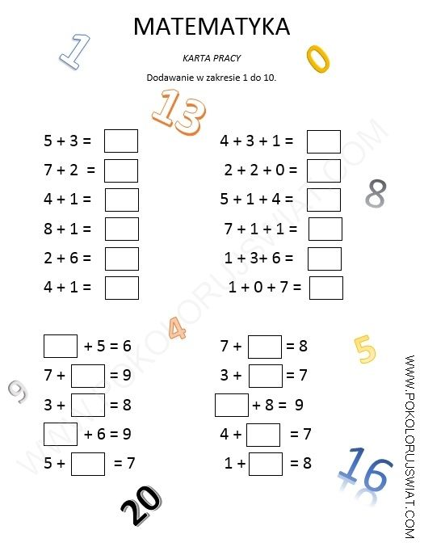

Karta pracy -wyrzuć śmieci do odpowiedniego kosza pokolorują kosze na odpowiedni kolor.
